ICS73.020
CCSD10

团体标准
T/XXX-2026

  - 离子型稀土矿三维地质建模技术规程

  - TechnicalSpecificationofGeologicalModelingforIon-adsorptionRareEarthOre

（编制说明）

2026-X-X发布 | 2026-X-X实施
中国稀土学会 | 发布

目 录
1 工作简况 1
1.1 任务背景与来源 1
1.2 参编单位简介 1
1.3 主要编制过程 1
1.3.1 检索调研 2
1.3.2 讨论稿编写 3
1.3.3 组织讨论会 3
1.3.4 修改与校对 3
2 标准编制原则 3
2.1 统一性原则 3
2.2 协调性原则 4
2.3 适用性原则 4
2.4 规范性原则 4
2.5 先进性原则 4
3 标准主要技术内容 4
3.1 适用范围 4
3.2 主要技术内容 5
3.3 主要实验与研究 5
4 标准水平分析 5
5 与现行法律、法规规章主相关标准的协调性 6
5.1 与相关法律、法规的关系 6
5.2 与已有标准的关系 6
6 标准中涉及专利的知识产权分析 6
7 重大分歧意见的处理经过和依据 6
8 贯彻标准的要求和措施建议 7
8.1 组织措施 7
8.1.1 顶层设计与领导推动 7
8.1.2 构建标准化组织架构与职责 7
8.1.3 系统的培训、认证与文化培育 7
8.1.4 建立全流程质量控制与文档化管理 7
8.2 技术措施 7
8.2.1 建设标准化的数据管理平台 7
8.2.2 实施自动化质量控制与验证工具 7
8.2.3 搭建协同建模与云平台 8
8.3 过渡办法 8
9 预期的经济和社会效益 8
9.1 经济效益 8
9.2 社会效益 8
10 其它 9

工作简况

任务背景与来源
三维地质模型可作为重要控矿信息和物性参数的储存载体，为离子型稀土矿资源量估算和成矿规律预测提供精确的数字模型，为离子型稀土矿数字化矿山建设奠定基础。通过三维地质建模，可以深化成矿和找矿前景认识，最大限度提升地质找矿效果和勘查成果精度，节约工程勘查周期和成本。三维地质建模作为地质勘查强有力的延伸手段，可直观有效的重构离子型稀土矿床及风化壳分布形态和结构特征，有助于指导原地浸矿工艺精准设计，最大限度优化注收液工程布置，提高战略性矿产资源采选综合率，降低生态环境负担。
离子型稀土矿作为一种典型的表生风化矿床，赋存特征不同于其它固体矿产资源，对地质勘查手段及精度要求更甚于其它矿种。岩层位形态、品位分布特征、不良地质体空间位置、矿岩构造及基岩完整程度十分复杂，且对资源高效回收存在重要影响。为实现离子型稀土矿的绿色高效开采，矿床地质透明化显得尤为重要。然而，目前还没有针对离子型稀土矿建模相关的操作规范或技术规程，造成三维地质模型过程中建模数据不统一、建模成果不一致、建模功能不通用等一系列问题，严重限制地质模型在建模阶段的工作效率和在模型应用的实施功效。基于上述背景，由中国科学院赣江创新研究院申报，并确立《离子型稀土矿三维地质建模技术规程》团体标准编制任务。

参编单位简介
中国科学院赣江创新研究院作为牵头单位，联合国内知名高校，科研单位，以及从事离子型稀土开采企业，参编单位共计10家，其中，知名高校和科研单位7家，生产企业3家，具体：中国科学院赣江创新研究院、江西理工大学、江西省地质局第七地质大队、东华理工大学、北京科技大学、中国矿业大学、中国地质大学（北京）、中稀（福建）稀土矿业有限公司、中稀江西稀土有限公司、江西应用技术职业学院。

主要编制过程
中国科学院赣江创新研究院组织各单位相关技术人员，通过检索调研、讨论稿编制、组织讨论会、修改与校对等，最终完成征求意见稿编写。

检索调研
对现行相关标准和规程进行检索调研，包括：地质、煤炭、有色金属矿、水利工程、市政工程等有关“地质建模”规范等，如表1所示。
表 1 现行地质建模相关标准和规程
编号 | 名称 | 主管部门 | 实施时间 | 状态
DB14/T 3098-2024 | 矿产资源三维地质建模规范 煤 | 山西省市场监督管理局 | 2024-12-19 | 现行
T/CCS 024-2023 | 煤矿采区数字化地质建模技术规范 | 中国煤炭学会 | 2024-4-1 | 现行
DB14/T 3099-2024 | 矿产资源三维地质建模规范 铁矿 | 山西省市场监督管理局 | 2024-12-19 | 现行
DB13/T 5148-2019 | 铁矿床三维建模技术规范 | 河北省市场监督管理局 | 2020-1-28 | 现行
DB37/T 4309-2021 | 矿床三维地质建模规范 | 山东省市场监督管理局 | 2021-3-2 | 现行
DZ/T 0383-2021 | 固体矿产勘查三维地质建模技术要求 | 自然资源部 | 2022-3-1 | 现行
DB36/T 1669-2022 | 1:50000数字地质填图三维建模技术规范 | 江西省市场监督管理局 | 2023-5-1 | 现行
DB52/T 1802-2024 | 1:50万三维地质格架建模技术规范 | 贵州省市场监督管理局 | 2024-9-1 | 现行
DB3702/T 38-2023 | 三维地质建模技术规范 | 青岛市市场监督管理局 | 2024-1-25 | 现行
T/CACE 0115-2023 | 工业污染场地三维地质建模技术规范 | 中国循环经济协会 | 2023-12-21 | 现行
SY/T 7378-2017 | 油气藏三维定量地质模型建立技术规范 | 国家能源局 | 2017-8-1 | 现行
NB/T 11043-2022 | 页岩气藏地质模型建立技术规范 | 国家能源局 | 2023-5-4 | 现行
NB/T 11664-2024 | 水电工程倾斜摄影实景三维建模技术规程 | 国家能源局 | 2025-3-24 | 现行
NB/T 35099-2017/E | 水电工程三维地质建模技术规程/含英文版 | 国家能源局 | 2018-3-1 | 现行
T/CSPSTC 18-2019 | 城市三维地质体建模技术规范 | 中国科技产业化促进会 | 2019-6-15 | 现行
GB/T 41447-2022 | 城市地下空间三维建模技术规范 | 国家市场监督管理总局. | 2022-4-15 | 现行

讨论稿编写
经系统研读分析，形成《离子型稀土矿三维地质建模技术规程》的专业术语、技术内容、结构框架等，并完成“标准”的讨论稿。

组织讨论会
组织各参编单位召开《离子型稀土矿三维地质建模技术规程》编制讨论会，如图1所示。会后形成会议纪要和修改意见，在研究分析和修改。
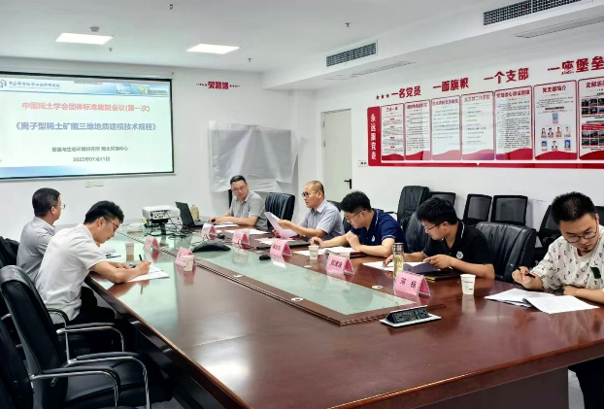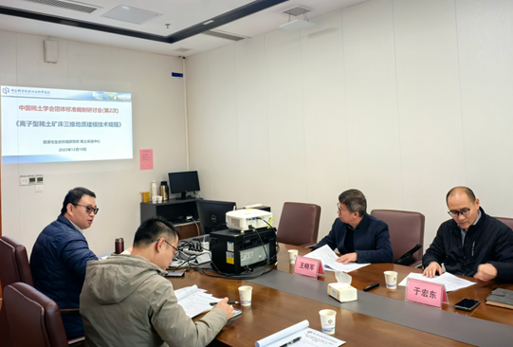
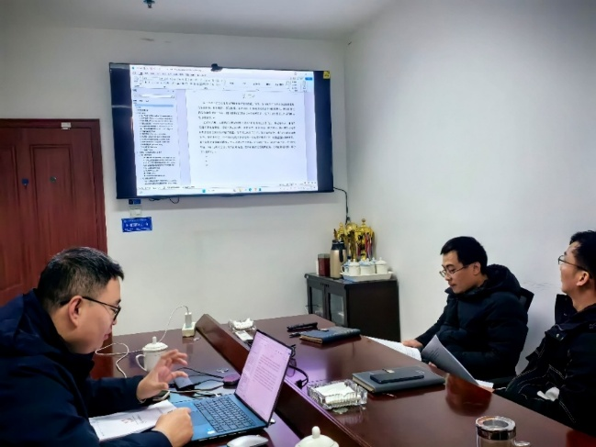
图 1 编制讨论会现场

修改与校对
经过数次线上/下讨论和编制人员的反复修改，形成10余版修改稿，最终经所有参编单位校核确定，完成《离子型稀土矿三维地质建模技术规程》征求意见稿，并报送中国稀土学会发布。

标准编制原则
标准编制以国际标准化组织（ISO/IEC）在《ISO/IEC 导则》中确立的标准化原则，包括：统一性、协调性、适用性、规范性和先进性。

统一性原则
在同一标准内、在成系列的标准中或在一套配套的标准体系内，对同一概念、术语、符号、指标、方法等的规定应保持一致，不能出现矛盾或歧义。术语定义统一、计量单位统一、符号代号统一、技术指标协调统一。

协调性原则
新编制的标准应与现有相关标准（包括上级标准、同级标准）协调一致，避免冲突。同时，也要与国家的法律法规和政策相协调。编制前必须进行充分的文献检索和标准查新，确保与国家标准、行业标准、国际标准兼容互补。

适用性原则
标准的内容必须符合实际，便于实施和应用。应充分考虑技术发展的水平、社会经济的需求以及各利益相关方的接受能力，寻求最佳平衡点。技术指标应先进可行，不能脱离现实盲目追求高指标；规定应清晰明确，易于理解和执行。

规范性原则
标准的结构和起草规则必须严格按照国家标准（中国的GB/T 1.1《标准化工作导则 第1部分：标准化文件的结构和起草规则》）的要求执行。标准具有固定的要素构成（封面、前言、范围、规范性引用文件、术语和定义、正文、附录等），其编排、表述（使用规范措辞，如“应”、“宜”、“可”、“能”）必须规范统一。

先进性原则
标准应反映科学、技术和经验的先进成果，能促进技术进步、质量提升和效率提高。标准应具有一定的前瞻性，但又不脱离适用性。积极采纳成熟的新技术、新工艺、新方法；参考或等同采用国际先进标准。

标准主要技术内容

适用范围
本标准规定了离子型稀土矿三维建模的构建要求、构建方法、实现功能、建模成果及管理维护等要求。适用于稀土矿产勘查和开采过程中的矿床三维建模工作，同时，可作为稀土矿床三维地质建模过程管理、质量监控和成果验收的参考指南。

主要技术内容
本标准规定离子型稀土矿三维地质建模方法、建模流程、数据提取、地质结构与属性模型构建、模型质量控制、建模成果和输出数据等方面的技术要求，具体涉及离子型稀土矿三维地质建模按照建模数据预处理、地质格架建模、地质属性建模、模型检查与修正、模型确认与输出、模型应用等步骤实施等内容和要求。

主要实验与研究
调研分析国内外主流建模软件GoGAD、Surpac、Micromine、Datamine、Dimine、3Dmine、QuantyView、MapGIS、CREATAR、Petrel等的数据结构、建模方法、建模流程、模型应用等相关信息，提出适合于离子型稀土矿表生赋存方式和满足建模需求的软件平台。
研究离子型稀土矿床三维精细化地质建模方法。根据地质建模精度、尺度要求，研究离子型稀土矿地质信息数据提取及获得方式（如构建矿物学模型时，应如何经济有效地获取各钻孔点矿物信息）。且应对不同三维空间数据模型（体模型、面模型和混合模型）对比研究，提出适合于离子型稀土矿床三维结构表达的空间数据模型。
离子型稀土矿空间离散数据插值方法研究。研究常规插值方法与离子型稀土矿三维属性模型适用性之间的关系，提出离子型稀土矿床各地质属性值最有赋值方式。
三维地质模动态更新方法研究。离子型稀土矿品位动态变化与原地溶浸开采参数调整、矿山闭坑、尾矿治理等密切相关，在建立地质属性模型后，应通过与其它软件相互耦合的方式研究一种行之有效的方法，实现品位等属性参数动态更新。

标准水平分析
我国对三维地质建模相关研究稍晚于国外，与国外的类似软件相比在功能稳定性、使用广泛性、软件易用性上存在一定差距。本标准在我国离子型稀土矿床三维地质建模实践的基础上，全面借鉴和采用了欧美发达国家在地质建模领域的先进理念和方法技术，达到整体先进并部分领先水平，主要表现在：①借鉴欧美发达国家的三维地质建模方法，规范了采用钻孔数据、剖面数据、地球物理数据和多元数据融合的建模方法；②国外三维地质建模中使用的先进方法、技术在本标准中得到广泛采用，如：先进的软件系统、三维地质模型分析技术等。

与现行法律、法规规章主相关标准的协调性

与相关法律、法规的关系
《中华人民共和国矿产资源法》、《矿产资源勘查区块登记管理办法》、《稀土管理条例（征求意见稿）》等涉矿法规与本标准密切相关，法规中规定了矿产资源开发利用的法律定位，本标准作为离子型稀土矿产资源地质勘查的进一步补充，可以为保障有关矿产资源法规的有关条款提供技术支持。本标准与相关的我国现行法规、法律没有抵触。

与已有标准的关系
《固体矿产地质勘查规范总则（GB/T13908-2020）》、《固体矿产勘查工作规范（GB/T33444-2016）》、《固体矿产勘查原始地质编录规程（DZ/T0078-2015）》、《三维地质模型元数据标准（DD2019-12）》、《城市地下空间三维建模技术规范（GB/T41447-2022）》、《智能矿山建设规范（DZ/T0376-2021）》、《稀土矿产地质勘查规范（DZ/T0204-2022）》等多项现行的国家标准、行业标准都涉及和体现了对三维地质建模的迫切需求，本标准是在充分参照这些标准的基础上制定的。
本标准的规定与既有规范中的相关规定没有矛盾之处。虽然现行标准《固体矿产勘查三维地质建模技术要求（DZ/T0383-2021）》规定了三维地质建模技术相关要求，但该标准规定的是固体矿产勘查所面对的建模中的共性问题，不涉及每个矿种，离子型稀土因其独特的表生赋存方式和开采工艺要求亟须一项具有针对性的技术标准来指导三维地质建模。

标准中涉及专利的知识产权分析
本标准规范的离子型稀土矿床三维地质建模技术、方法除发明专利：一种风化层花岗岩稀土矿三维地质构造方法（CN202210912665.4）外未涉及其它专利，且该专利申请内容与本标准定义的内容有所不同。

重大分歧意见的处理经过和依据
标准编制过程中出现重大分歧意见是完全正常且关键的现象，它反映了不同利益方对技术路径的不同立场。编制组通过调查研究、对比分析、专家咨询等方式科学、公正、透明地处理这些分歧，保障标准的公信力和生命力。

贯彻标准的要求和措施建议

组织措施

顶层设计与领导推动
明确将标准化地质建模作为离子型稀土开采企业高效开采的核心基础工作，纳入技术发展战略。由总地质师或总工程师牵头，成立专项工作组，确保资源投入（软件、硬件、人员培训预算）。

构建标准化组织架构与职责
成立“地质建模标准委员会/专家组”：由地质、勘探、储量、开采管理等领域的资深专家组成，负责解读和细化标准内容，制定适合企业的《实施细则》。

系统的培训、认证与文化培育
管理层与专家层：理解标准的技术内涵与管理价值；建模工程师层：深度培训标准的具体条款、软件操作、模型应用；数据准备人员层： 培训数据采集、格式、质量控制的前端标准。

建立全流程质量控制与文档化管理
标准化工作流：将地质建模标准分解为可执行的具体步骤，形成标准操作流程文档。强制性检查清单：在建模各关键节点（如数据加载完成、构造模型完成、属性模型完成），必须使用检查清单进行自检和互检。模型元数据与文档归档：强制要求每个发布的地质模型必须附带完整的《模型技术文档》。

技术措施

建设标准化的数据管理平台
统一数据源：建立涵盖勘探所有数据的数据仓库，确保建模师使用的是唯一、权威、质量受控的数据版本。实施数据治理：制定并强制执行数据命名、格式、坐标系、单位等基础标准，实现数据的“即拿即用”。

实施自动化质量控制与验证工具
开发自动化脚本/插件：自动检查网格质量、属性分布合理性、储量体积计算与静态储量报告的一致性等。开发模型对比与更新工具：标准化对已有模型进行自动更新和一致性对比的流程，确保模型能动态融入新认识。

搭建协同建模与云平台
协同工作环境：部署支持多学科、多人员在同一模型上并行工作的协同平台，确保所有修改和版本可追溯。云计算应用：利用云算力进行大规模的“多实现地质建模”，批量生成多个等概率的模型实现，标准化不确定性评价流程，为风险决策提供量化依据。

过渡办法
以积极稳妥、试点先行、以点带面、持续改进为原则。避免“一刀切”和“运动式”推行，确保标准落地扎实有效。首先，政策准备与基础建设期，前期在企业内宣传贯彻，统一思想和搭建框架，为正式推行扫清障碍。其次，试点推进与模式验证期，在小范围试形，建立标杆，逐步验证模式，形成可复制的成功经验。最后，全面推广与强制推行期，“全面铺开、制度护航、常态化运行”，将标准嵌入核心业务流程。

预期的经济和社会效益

经济效益
本标准贯彻不仅可直接降低成本，提升运营效率，还可以提升资产价值与风险管理能力，实现资源储量的“标准化度量”。同时，促进数据资产化与知识沉淀。标准化是数据治理的前提。统一格式和质量的建模数据成为可重复利用的高价值资产，为未来的机器学习、人工智能应用奠定坚实基础。

社会效益
保障国家能源与资源安全，提高资源探明精度与开发效率，支撑绿色高效开发。提升行业整体技术水平与创新能力，建立行业技术基准：统一的标准为全行业设立了技术门槛和质量基准，推动技术服务公司、科研院所和生产企业在一个共同的、高水平的平台上竞争与合作，从而拉动整个产业技术升级。
释放创新活力，标准解决了“基础共性”问题（如数据、流程），使技术人员能从重复性、低层次劳动中解放出来，将更多精力投入到解决真正的地质难题和技术创新中。
促进环境与社会可持续发展，支撑矿山与城市安全，在矿产和工程地质领域，标准化建模对矿体精准开采、边坡稳定性评估、地质灾害防治（如滑坡）具有同等重要的社会安全效益。

其它
无

